Mois de
Janvier

JEUDI | VENDREDI | SAMEDI
1 | 2 | 3

DIMANCHE | LUNDI | MARDI
4 | 5 | 6

MERCREDI | JEUDI | VENDREDI
7 | 8 | 9

SAMEDI | DIMANCHE | LUNDI
10 | 11 | 12

MARDI | MERCREDI | JEUDI
13 | 14 | 15

VENDREDI | SAMEDI | DIMANCHE
16 | 17 | 18

LUNDI | MARDI | MERCREDI
19 | 20 | 21

JEUDI | VENDREDI | SAMEDI
22 | 23 | 24
 | Fête de la galette

DIMANCHE | LUNDI | MARDI
25 | 26 | 27

MERCREDI | JEUDI | VENDREDI
28 | 29 | 30

SAMEDI

31
Portes ouvertes
à l’école

Mois de
FĖVRIER

DIMANCHE | LUNDI | MARDI
1er | 2 | 3
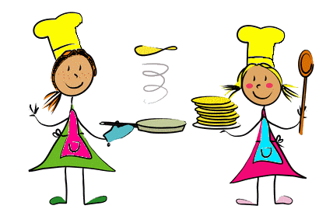

MERCREDI | JEUDI | VENDREDI
4 | 5 | 6

SAMEDI | DIMANCHE | LUNDI
7 | 8 | 9

MARDI | MERCREDI | JEUDI
10 | 11 | 12
 |  | Cinéma

VENDREDI | SAMEDI | DIMANCHE
13 | 14 | 15

LUNDI | MARDI | MERCREDI
16 | 17 | 18

JEUDI | VENDREDI | SAMEDI
19 | 20 | 21

DIMANCHE | LUNDI | MARDI
22 | 23 | 24

MERCREDI | JEUDI | VENDREDI
25 | 26 | 27

SAMEDI

28

Mois de
mars

DIMANCHE | LUNDI | MARDI
1 | 2 | 3

MERCREDI | JEUDI | VENDREDI
4 | 5 | 6

SAMEDI | DIMANCHE | LUNDI
7 | 8 | 9

MARDI | MERCREDI | JEUDI
10 | 11 | 12
 |  | Carnaval à l’école

VENDREDI | SAMEDI | DIMANCHE
13 | 14 | 15

LUNDI | MARDI | MERCREDI
16 | 17 | 18

JEUDI | VENDREDI | SAMEDI
19 | 20 | 21
 |  | Le printemps

DIMANCHE | LUNDI | MARDI
22 | 23 | 24

MERCREDI | JEUDI | VENDREDI
25 | 26 | 27

SAMEDI | DIMANCHE | LUNDI
28 | 29 | 30

MARDI
31

Mois d’
avril

MERCREDI | JEUDI | VENDREDI
1er | 2 | 3

SAMEDI | DIMANCHE | LUNDI
4 | 5 | 6

MARDI | MERCREDI | JEUDI
7 | 8 | 9

VENDREDI | SAMEDI | DIMANCHE
10 | 11 | 12

LUNDI | MARDI | MERCREDI
13 | 14 | 15

JEUDI | VENDREDI | SAMEDI
16 | 17 | 18

DIMANCHE | LUNDI | MARDI
19 | 20 | 21

MERCREDI | JEUDI | VENDREDI
22 | 23 | 24

SAMEDI | DIMANCHE | LUNDI
25 | 26 | 27

MARDI | MERCREDI | JEUDI
28 | 29 | 30

